**力学综合计算**



日期： 时间： 姓名：

Date: Time: Name:

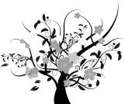 枝繁叶茂

**力学综合计算题**

1、（2020年·上海市·真题）如图所示，盛有水的轻质薄壁柱形容器甲、乙置于水平地面上，底面积分别别为 $S$、 $2S$，容器足够高.

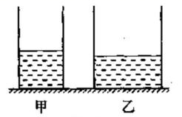

(1)若容器甲中水的质量为 $2$ 千克，求甲中水的体积 $V_{\text{水}}$.

(2)若容器甲中水的深度为 $0.1$ 米，求水对甲底部的压强 $p_{\text{水}}$.

(3)现有三个物体 $A$、 $B$、 $C$，其密度、体积的关系如下表所示.请选择其中一个，将其放入容器甲或乙中(物体均能浸没在水中)，使水对容器底部压强的变化量 $Δp_{\text{水}}$、容器对水平地面压强的变化量 $Δp_{\text{容}}$ 均最大.写出选择的物体和容器并说明理由，求出 $Δp_{\text{水最大}}\text{和Δ}p_{\text{容最大}}$.

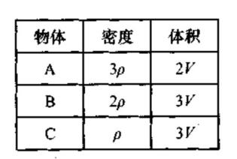

【答案】

(1) $∵ρ=\frac{m}{v}∴v=\frac{m}{ρ}$ 所以甲中水的体积： $V_{\text{水}}=\frac{m_{\text{水}}}{ρ_{}\text{水}}=\frac{2kg}{1.0×10^{3}{\text{kg}}/{m^{3}}}=2×10^{−3}m^{3}$

(2)水对甲底部的压强： $p_{\text{水}}=ρ_{\text{水}}{\text{gh}}_{\text{水}}=1.0×10^{3}{\text{kg}}/{m^{3}}×9.8N/{\text{kg}}×0.1m=980Pa$.

(3)根据 $Δp_{\text{水}}=ρ_{\text{水}}gΔh_{\text{水}}=ρ_{\text{水}}g(\frac{ΔV_{\text{水}}}{S_{\text{容}}})=ρ_{\text{水}}g(\frac{V_{\text{物}}}{S_{\text{容}}})$ 可知，要使 $Δp_{\text{水}}$ 最大，应选择 $V_{\text{物}}$ 最大的物体和 $S_{\text{容}}$ 最小的容器；

根据 $Δp_{\text{容}}=\frac{ΔF}{S_{\text{容}}}=\frac{G_{\text{物}}}{S_{\text{容}}}=\frac{m_{\text{物}}g}{S_{\text{容}}}$ 可知，要使 $Δp_{\text{容}}$ 最大，应选择 $m_{\text{物}}$ 最大的物体和 $S_{\text{容}}$ 最小的容器，所以应选择物体 $B$ 和容器甲.

$$Δp_{\text{水最大}}=ρ_{\text{水}}gΔh_{\text{水最大}}=\frac{3ρ_{\text{水}}\text{gV}}{S}$$

$$Δp_{\text{容最大}}=\frac{ΔF_{\text{最大}}}{S}=\frac{G_{B}}{S}=\frac{m_{B}g}{S}=\frac{6ρVg}{S}$$

2、（2019年·上海市·真题）如图所示，足够高的薄壁圆柱形容器甲、乙置于水平桌面上，容器甲、乙底部所受液体的压强相等.容器甲中盛有水，水的深度为 $0.08$ 米，容器乙中盛有另一种液体.

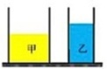

(1)若水的质量为 $2$ 千克，求容器甲中水的体积 $V_{\text{水}}$.

(2)求容器甲中水对容器底部的压强 $p_{\text{水}}$.

(3)现往容器甲中加水，直至与乙容器中的液面等高，此时水对容器底部的压强增大了 $196$ 帕，求液体乙的密度 $ρ_{\text{液}}$.

【答案】

(1)容器中甲水的体积为： $V=\frac{m}{ρ}=\frac{2kg}{1.0×10^{3}{\text{kg}}/{m^{3}}}=2×10^{−3}m^{3}$；

(2)容器甲中水对容器底部的压强： $p_{\text{水}}=ρgh=1.0×10^{3}{\text{kg}}/{m^{3}}×9.8N/{\text{kg}}×0.08m=784pa$.

(3)当容器甲内加水至于容器乙相平时，设此时水深为 $h_{1}$，

此时水对容器底部的压强： $p_{1}=p_{\text{水}}+Δp=784pa+196pa=980pa$；

由 $p=ρgh$ 可得此时水的深度： $h_{1}=\frac{p_{1}}{ρ_{\text{水}}g}=\frac{980pa}{1.0×10^{3}{\text{kg}}/{m^{3}}×9.8N/{\text{kg}}}=0.1m$；

由题知，原来容器甲、乙底部所受液体的压强相等，即： $p_{\text{乙}}=p_{\text{水}}=784pa$；

由 $p=ρgh$ 可得，液体乙的密度： $ρ_{\text{乙}}=\frac{p}{{\text{gh}}_{1}}=\frac{784pa}{9.8N/{\text{kg}}×0.1m}=800{\text{kg}}/{m^{3}}$.

3、（2018年·上海市·真题）相同的薄壁圆柱形容器甲、乙置于水平桌面上.甲中盛有水，乙中盛有另一种液体，水的质量为 $5$ 千克.

(1)求甲容器中水的体积 $V_{\text{水}}$；

(2)分别从甲、乙两容器中抽出相同体积的液体，下表为抽出液体前后两容器底部受到液体的压强.

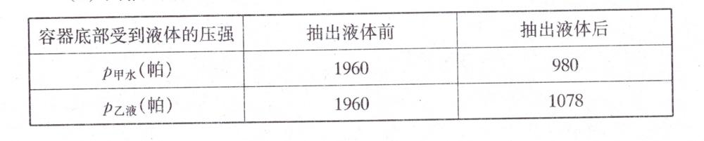

①求抽出液体后甲容器中水的深度 $h_{\text{水}}$；

②问抽出液体前乙容器中液体的质量 $m_{\text{液}}$，并说明理由.

【答案】

(1) $V_{\text{水}}=\frac{m_{\text{水}}}{ρ_{\text{水}}}=\frac{5千克}{1.0×10^{3}\text{千克/}{\text{米}}^{3}}=5×10^{−3}{\text{米}}^{3}$

(2)① $h_{\text{水}}=\frac{p_{\text{水}}}{ρ_{\text{水}}g}=\frac{980帕}{1.0×10^{3}\text{千克/}{\text{米}}^{3}×9.8牛/千克}=0.1米$

② $m_{\text{液}}=m_{\text{水}}=5千克$

两容器底面积 $S$ 相等，抽出液体前，两容器底部受到液体的压强均 $1960$ 帕，

根据 $F=pS$，说明两容器底部受到液体的压力 $F$ 相等.

圆柱形容器 $G_{\text{液}}=F_{\text{液}}$，两液体受到的重力 $G$ 相等.

$m=\frac{G}{g}$，即两液体的质量相等.

4、（2017年·上海市·真题）甲、乙两个薄壁圆柱形容器(容器足够高)置于水平地面上.甲容器底面积为 $6×10^{−2}$ 米 $^{2}$，盛有质量为 $8$ 千克的水，乙容器盛有深度为 $0.1$ 米、质量为 $2$ 千克的水.

(1)求乙容器中水的体积 $V_{\text{乙}}$.

(2)求乙容器底部受到水的压强 $P_{\text{乙}}$.

(3)现从甲容器中抽取部分水注入乙容器后，甲、乙两容器底部受到水的压力相同，求抽水前后甲容器底部受到水的压强变化量 $ΔP_{\text{甲}}$.

【答案】

(1) 因为 $\text{ρ=}\frac{m}{V}$，

所以乙容器中水的体积：

$V_{\text{乙}}=\frac{m_{\text{乙}}}{{\text{ρ}}_{\text{水}}}=\frac{2kg}{1.0×10^{3}{\text{kg}}/{m^{2}}}=2×10^{−3}m^{3}$；

(2)乙容器中水对容器底的压强：

$p_{\text{乙}}={\text{ρ}}_{\text{水}}{\text{gh}}_{\text{乙}}=1.0×10^{3}{\text{kg}}/{m^{3}}×9.8N/{\text{kg}}×0.1m=980Pa$；

(3)已知从甲容器中抽取部分水注入乙容器后，甲、乙两容器底部受到水的压力相同，也就是剩余水的重力相同，

甲容器剩余水的质量：

$m_{\text{剩}}=\frac{8kg+2kg}{2}=5kg$，

甲抽出水的质量：

$Δm=m_{\text{甲}}−m_{\text{剩}}=8kg−5kg=3kg$，

甲容器中水对容器底减小的压力：

$ΔF=ΔG=Δmg=3kg×9.8N/{\text{kg}}=29.4N$，

甲容器中水对容器底压强的变化量：

$Δp=\frac{ΔF}{S_{\text{甲}}}=\frac{29.4N}{6×10^{−2}m^{2}}=490Pa$.

5、（2016年·上海市·真题）如图所示，柱形容器 $A$ 和均匀柱体 $B$ 置于水平地面上， $A$ 中盛体积为 $6×10^{−3}m^{3}$ 的水， $B$ 受到的重力为 $250N$， $B$ 的底面积为 $5×10^{−2}m^{2}$.

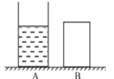

(1)求 $A$ 中水的质量.

(2)求 $B$ 对水平地面的压强.

(3)现沿水平方向在圆柱体 $B$ 上截去一定的厚度， $B$ 剩余部分的高度与容器 $A$ 中水的深度之比 $h_{B}′:h_{\text{水}}$ 为 $2:3$，且 $B$ 剩余部分对水平地面的压强等于水对容器 $A$ 底部的压强，求 $B$ 的密度 $ρ_{B}$.

【答案】

(1)水的体积: $V_{\text{水}}=6×10^{−3}m^{3}$，

根据 $ρ=\frac{m}{V}$ 可得水的质量:

$m_{\text{水}}=ρ_{\text{水}}V_{\text{水}}=1×10^{3}{\text{kg}}/{m^{3}}×6×10^{−3}m^{3}=6kg$；

(2) $B$ 对水平地面的压力:

$F_{B}=G_{B}=250N$，

$B$ 对水平地面的压强:

$p_{B}=\frac{F_{B}}{S_{B}}=\frac{250N}{5×10^{−2}m^{2}}=5000Pa$；

(3)剩余部分对地面的压强:

$p_{B′}=\frac{F_{B}′}{S_{B}′}=\frac{ρ_{B}S_{B}{\text{gh}}_{B}′}{S_{B}}=ρ_{B}{\text{gh}}_{B}′$，

水对容器底的压强:

$p_{\text{水}}=ρ_{\text{水}}{\text{gh}}_{\text{水}}$，

$h_{B}′:h_{\text{水}}=2:3$，

因为 $B$ 剩余部分对水平地面的压强等于水对容器 $A$ 底部的压强，

所以 $ρ_{B}{\text{gh}}_{B}′=ρ_{\text{水}}{\text{gh}}_{\text{水}}$，

$ρ_{B}=\frac{h_{\text{水}}}{h_{B}′}ρ_{\text{水}}=\frac{3}{2}ρ_{\text{水}}=\frac{3}{2}×1×10^{3}{\text{kg}}/{m^{3}}=1.5×10^{3}{\text{kg}}/{m^{3}}$.

6、（2015年·上海市·真题）如图所示，薄壁圆柱形容器甲和圆柱体乙置于水平地面上.容器甲足够高、底面积为 $5e−2m^{2}$，盛有质量为 $5$ 千克的水.圆柱体乙的重力为 $160$ 牛.底面积为 $8e−2m^{2}$.

①求容器甲内水的体积 $V_{\text{水}}$；

②求圆柱体乙对水平地面的压强 $p_{\text{乙}}$；

③若将一物块 $A$ 分别浸没在容器甲的水中、放在圆柱体乙上表面的中央时，水对容器甲底部压强的变化量与圆柱体乙对水平地面压强的变化量相等.求物块 $A$ 的密度 $ρ_{A}$.

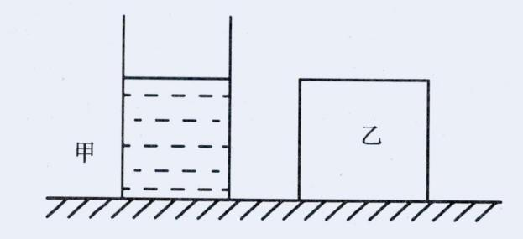

【答案】 $V_{\text{水}}=\frac{m_{\text{水}}}{ρ_{\text{水}}}=\frac{5kg}{1000{\text{kg}}/{m^{3}}}=5e−3m^{3}$

$$p_{\text{乙}}=\frac{F}{s}=\frac{G_{\text{乙}}}{S_{\text{乙}}}=\frac{160N}{8e−2m^{2}}=2000Pa$$

$Δp_{\text{甲}}=\frac{F_{\text{甲A}}}{S_{\text{甲}}}$， $Δp_{\text{乙}}=\frac{G_{A}}{S_{\text{乙}}}$

$Δp_{\text{甲}}=Δp_{\text{乙}}$， $∴\frac{ρ_{\text{水}}{\text{gV}}_{A}}{S_{\text{甲}}}=\frac{ρ_{A}{\text{gV}}_{A}}{S_{\text{乙}}}$

$$∴p_{A}=\frac{p_{\text{水}}S_{\text{乙}}}{S_{\text{甲}}}=1000{\text{kg}}/{m^{3}}×\frac{8e−2m^{2}}{5e−2m^{2}}=1600{\text{kg}}/m$$

7、（2014年·上海市·真题）如图所示，轻质薄壁圆柱形容器 $A$、 $B$ 分别置于高度差为 $h$ 的两个水平面上. $A$ 中盛有深度为 $16h$ 的液体甲， $B$ 中盛有深度为 $19h$、体积为 $5×10^{−3}$ 米 $^{3}$ 的液体乙.($ρ_{\text{乙}}=0.8×10^{3}$ 千克/米 $^{3}$)

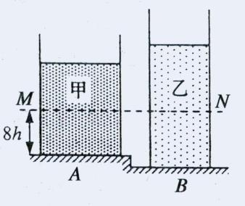

(1)求液体乙的质量 $m_{\text{乙}}$.

(2)求水平面对容器 $B$ 的支持力 $F_{B}$ 的大小.

(3)若在图示水平面 $MN$ 处两种液体的压强相等.现从两容器中分别抽出高均为 $Δh$ 的液体后，容器对各自水平面的压强为 $p_{A}$ 和 $p_{B}$.请通过计算比较 $p_{A}$ 和 $p_{B}$ 的大小关系及其对应 $Δh$ 的取值范围.

【答案】

(1) $m_{\text{乙}}=ρ_{\text{乙}}V_{\text{乙}}=4$ 千克

(2) $F_{B}=G_{\text{乙}}=m_{\text{乙}}g=39.2$ 牛

(3)由题意可知， $ρ_{A}g12h=ρ_{B}g15h$

即 $ρ_{A}:ρ_{B}=5:4$

设 $p_{A}=p_{B}$， $ρ_{A}g(16h−Δh)=ρ_{B}g(19h−Δh)$

可得: $Δh=4h$

(1)若 $0<Δh<4h$，则 $p_{A}>p_{B}$；

(2)若 $Δh=4h$，则 $p_{A}=p_{B}$；

(3)若 $4h<Δh⩽16h$，则 $p_{A}<p_{B}$.

8、（2013年·上海市·真题）如图所示，水平地面上的轻质圆柱形容器甲、乙分别盛有质量均为 $m$ 的水和酒精，甲、乙的底面积分别为 $S$、 $2S$. $(ρ_{\text{酒精}}=0.8×10^{3}$ 千克/米)

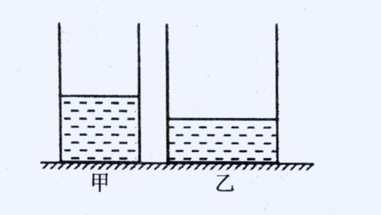

(1)若乙容器中酒精的质量为 $1.6$ 千克，求酒精的体积 $V_{\text{酒精}}$.

(2)求乙容器中 $0.1$ 米深处酒精的压强 $p_{\text{酒精}}$.

(3)现有物体 $A$、 $B$ (其密度、体积的关系如下表所示)，请在物体 $A$、 $B$ 和容器甲、乙中各选择一个，当把物体放入容器中后(液体不会溢出)，可使容器对水平地面的压力最大且压强最大.求该最大压力 $F_{\text{最大}}$ 和最大压强 $P_{\text{最大}}$.

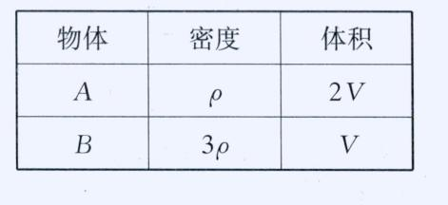

【答案】

(1) $V_{\text{酒精}}=2×10^{−3}$ 米 $^{3}$

(2) $p_{\text{酒精}}=784$ 帕

(3) $F_{\text{最大}}=G_{\text{最大}}=(3ρV+m)g$； $p_{\text{最大}}=\frac{F_{\text{最大}}}{S_{\text{最大}}}=\frac{3ρV+m}{S}g$

9、（2012年·上海市·真题）水平地面上有一个质量为 $1$ 千克、底面积为 $1×10^{−2}$ 米 $^{2}$ 的薄壁圆柱形容器，容器内盛有质量为 $4$ 千克的水.

(1)求水的体积 $V$.

(2)求容器对地面的压强 $p$.

(3)现将一物块浸没在水中，水未溢出，若容器对地面压强的增加量等于水对容器底部压强的增加量，则该物块的密度 $ρ_{\text{物}}$ 为 千克/米 $^{3}$.

【答案】

(1) $V=\frac{m}{ρ}=\frac{4千克}{1.0e3{\text{千克}}/{{\text{米}}^{3}}}=4×10^{−3}$ (米 $^{3}$)

(2) $F=mg=(1+4)千克×9.8牛/千克=49$ (牛)

$p=\frac{F}{S}=\frac{49牛}{1e−2{\text{米}}^{2}}=4.9×10^{3}$ (帕)

(3) $1.0×10^{3}$

10、（2011年·上海市·真题）如图所示，实心均匀正方体 $A$、 $B$ 放置在水平地面上，受到的重力均为 $64$ 牛， $A$ 的边长为 $0.2$ 米， $B$ 的边长为 $0.3$ 米.

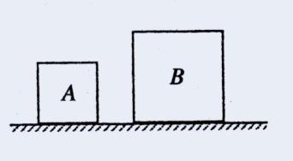

(1)求正方体 $A$ 对水平地面的压强 $p_{A}$.

(2)求正方体 $A$、 $B$ 的密度之比 $ρ_{A}:ρ_{B}$.

(3)若在正方体 $A$、 $B$ 上沿水平方向分别截去相同的厚度 $h$ 后， $A$、 $B$ 剩余部分对水平地面的压强为 $p_{A}′$ 和 $p_{B}′$，请通过计算比较它们的大小关系及其对应的 $h$ 的取值范围.

【答案】

(1) $F_{A}=G_{A}$

$p_{A}=\frac{F_{A}}{S_{A}}=\frac{64牛}{0.2米×0.2米}=1.6×10^{3}$ 帕

(2) $m=\frac{G}{g}$， $ρ=\frac{m}{V}$

$$\frac{ρ_{A}}{ρ_{B}}=\frac{m_{A}⋅V_{B}}{V_{A}⋅m_{B}}=\frac{(0.3米)^{3}}{(0.2米)^{3}}=\frac{27}{8}$$

(3) $p_{A}′=p_{B}′$ $ρ_{A}{\text{gh}}_{A}′=ρ_{B}{\text{gh}}_{B}′$

$ρ_{A}g(h_{A}−h)=ρ_{B}g(h_{B}−h)$ $27×(0.2米−h)=8×(0.3米−h)$

当 $h≈0.16$ 米时 $p_{A}′=p_{B}′$

当 $h<0.16$ 米时 $p_{A}′>p_{B}′$

当 $h>0.16$ 米时 $p_{A}′<p_{B}′$

11、（2010年·上海市·真题）放置在水平地面上的两个物体 $A$ 和 $B$ 均为实心长方体，它们的长、宽、高如图所示.物体 $A$ 的密度为 $0.8×10^{3}$ 千克/米 $^{3}$，物体 $B$ 的质量为 $8$ 千克.求：

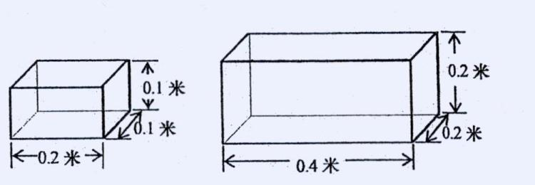

(1)物体 $A$ 的质量；

(2)物体 $B$ 所受重力的大小；

(3)在保持物体 $A$、 $B$ 原有放置方式的情况下，若沿竖直方向截取物体，并通过一定的方法使它们对水平地面的压强相等.下表中有两种方案，请判断这两种方案是否可行，若认为行，计算所截取的长度.

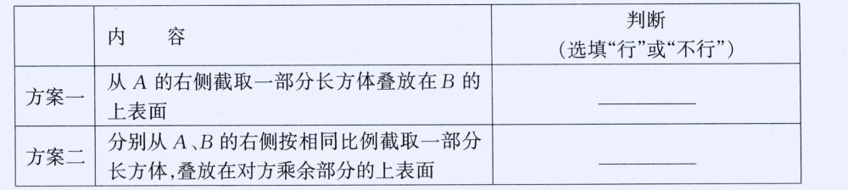

(4)计算截取的长度.

【答案】

(1) $1.6$ 千克

(2) $78.4$ 牛

(3)不行；行

(4) $L_{A}=0.01$ 米； $L_{B}=0.02$ 米

12、（2009年·上海市·真题）"海宝"是2010年世博会的吉祥物，其形象如图所示.在点缀上海街头的各种"海宝"中，有一座"海宝"(材质均匀、实心)的质量为 $3.0×10^{3}$ 千克，密度为 $1.5×10^{3}{\text{千克}}/{{\text{米}}^{3}}$，与水平地面的接触面积为 $1{\text{米}}^{2}$.求其

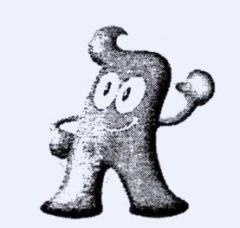

(1)体积 $V$；

(2)重力大小 $G$；

(3)对地面的压强 $p$.

【答案】

(1) $V=\frac{m}{ρ}=\frac{3×10^{3}\text{千克}}{1.5×10^{3}{\text{千克}}/{{\text{米}}^{3}}}=2{\text{米}}^{3}$

(2) $G=mg=3×10^{3}$ 千克 $×9.8$ 牛/千克 $=2.94×10^{4}$ 牛

(3) $p=\frac{F}{S}=\frac{2.94×10^{4}\text{牛}}{1{\text{米}}^{2}}=2.94×10^{4}$ 帕

13、（2008年·上海市·真题）质量为 $2$ 千克、底面积为 $0.01$ 米 $^{2}$ 的容器放在水平地面上，容器内盛有质量为 $8$ 千克的酒精($ρ_{\text{酒精}}=0.8×10^{3}$ 千克/米 $^{3}$).求：

(1)酒精的体积 $V_{\text{酒精}}$.

(2)液面下 $0.1$ 米处酒精产生的压强 $p_{\text{酒精}}$.

(3)容器对地面的压强 $p$.

【答案】

(1) $V_{\text{酒精}}=m_{\text{酒精}}/ρ_{\text{酒精}}$

$=8$ 千克/ $(0.8×10^{3}$ 千克/米 $^{3})=0.01$ 米 $^{3}$

(2) $p_{\text{酒精}}=ρ_{\text{酒精}}\text{gh}$

$=0.8×10^{3}$ 千克/米 $^{3}×9.8$ 牛/千克 $×0.1$ 米 $=784$ 帕

(3) $F=G_{\text{总}}=m_{\text{总}}g=(m_{\text{容器}}+m_{\text{酒精}})g$

$=(2$ 千克 $+8$ 千克 $)×9.8$ 牛/千克 $=98$ 牛

$$P=F/S$$

$=98$ 牛/ $0.01$ 米 $^{2}=9.8×10^{3}$ 帕

14、（2007年·上海市·真题）如图所示，边长分别为 $0.2$ 米和 $0.1$ 米的实心正方体 $A$、 $B$ 放置在水平地面上， $ρ_{A}$ 为 $0.1×10^{3}$ 千克/米 $^{3}$， $ρ_{B}$ 为 $0.8×10^{3}$ 千克/米 $^{3}$.求：

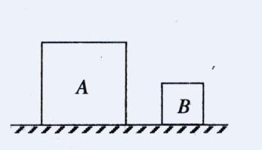

(1)物体 $A$ 的质量 $m_{A}$.

(2)物体 $B$ 对地面的压力 $F_{B}$.

(3)小明和小华两位同学设想在正方体 $A$、 $B$ 上部沿水平方向分别截去一定的厚度后，通过计算比较 $A$、 $B$ 剩余部分对地面压强的大小关系.小明设想在 $A$、 $B$ 的上部均截去 $0.09$ 米，小华设想在 $A$、 $B$ 的上部均截去 $0.05$ 米，他们的计算过程及得出的结论分别如下表所示：

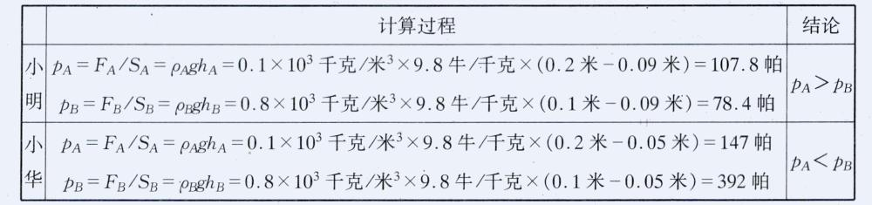

①请判断：就他们设想截去的厚度而言，小明的结论是 的，小华的结论是 的.(均选填"正确"或"错误")

②是否有可能存在某一厚度 $h$，沿水平方向截去 $h$ 后使 $A$、 $B$ 剩余部分对地面的压强相等?若有可能，求出 $h$ 的值；若没有可能，说明理由.

【答案】

(1) $m_{A}=ρ_{A}V_{A}$

$=0.1×10^{3}$ 千克/米 $^{3}×(0.2$ 米 $)^{3}=0.8$ 千克

(2) $F_{B}=G_{B}=m_{B}g=ρ_{B}V_{B}g$

$=0.8×10^{3}$ 千克/米 $^{3}×(0.1$ 米 $)^{3}×9.8$ 牛/千克

$=7.84$ 牛

(3)①正确 正确

②有可能. $P_{A}=P_{B}$ $ρ_{A}{\text{gh}}_{A}=ρ_{B}{\text{gh}}_{B}$ $ρ_{A}(l_{A}−h)=ρ_{B}(l_{B}−h)$

$0.1×10^{3}$ 千克/米 $^{3}×(0.2$ 米 $−h)=0.8×10^{3}$ 千克/米 $^{3}×(0.1$ 米 $−h)$

$h≈0.086$ 米

15、（2006年·上海市·真题）篮球巨星姚明的蜡像摆放在上海杜莎夫人蜡像馆的显要位置，若蜡像的体积为 $0.15$ 米 $^{3}$，每只脚与水平地面的接触面积为 $2.5×10^{−2}$ 米 $^{2}$.求：

(1)姚明蜡像的质量 $m$.

(2)站立的蜡像对水平地面的压力 $F$ 和压强 $p$.($ρ_{\text{蜡像}}=0.9×10^{3}$ 千克/米 $^{3}$)

【答案】

(1)解： $m=ρv=0.9×10^{3}$ 千克/米 $^{3}×0.15$ 米 $^{3}=135$ 千克

(2)解： $F=G=mg=135$ 千克 $×9.8$ 牛/千克 $=1323$ 千克

$p=\frac{F}{S}=\frac{1323牛}{2×2.5×10^{−2}{\text{米}}^{2}}=2.646×10^{4}$ 帕

16、（2005年·上海市·真题）一个平底容器的质量为 $0.2$ 千克，底面积为 $1×10^{−2}$ 米 $^{2}$.在容器中装入 $0.8$ 千克的酒精后，将它放在水平地面上.求：

(1)酒精的体积 $V_{\text{酒精}}$.

(2)装入酒精后，容器对水平地面的压力 $F$ 和压强 $p$ ($ρ_{\text{酒精}}=0.8×10^{3}$ 千克/米 $^{3}$)

【答案】

(1) $V_{\text{酒精}}=m_{\text{酒精}}/ρ_{\text{酒精}}=0.8$ 千克/($0.8×10^{3}$ 千克/米 $^{3}$)

$=1×10^{−3}$ 米 $^{3}$.

(2) $F=G=mg=(0.2千克+0.8千克)×9.8牛/千克=9.8$ 牛

$P=F/S=9.8牛/(1×10^{−2}{\text{米}}^{2})=980$ 帕

17、（2004年·上海市·真题）小王同学双脚与地面的接触面积为 $4×10^{−2}$ 米 $^{2}$，请根据图中某些情况下的压强数值估算：

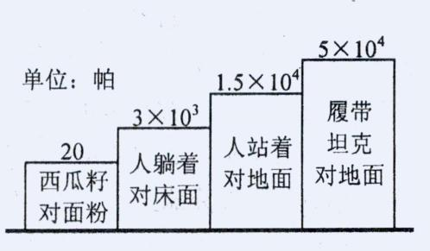

(1)小王同学的重力.

(2)小王同学平躺时与床面的接触面积.

(3)小王同学背着重力为 $40$ 牛的书包行走时对水平地面的压强.

【答案】

(1) $G=F_{1}=p_{1}S_{1}=1.5×10^{4}$ 帕 $×4×10^{−2}$ 米 $^{2}=600$ 牛

(2) $S_{2}=F_{2}/p_{2}=600$ 牛/ $3000$ 帕 $=0.2$ 米 $^{2}$

(3) $p_{3}=F_{3}/S_{3}=(600牛+40牛)/(4×10^{−2}{\text{米}}^{2}×1/2)=3.2×10^{4}$ 帕

 瓜熟蒂落

1. 上海地区照明电路中，教室里的日光灯和电风扇的工作电压为 （1） 伏；这些用电器之间是 （2） （选填“串联”或“并联”），工作时将 （3） 能分别转化为其它形式的能。

【答案】：（1）220； （2）并联； （3）电。

【解析】：教室内电路属于家庭电路，所以家庭电路工作的电压都为220V；

日光灯与电风扇之间是可以独立工作，互不影响，所以是并联连接的．

1. 用力压凹排球，表明力可以改变物体的 （4） ；松开手，排球下落的过程中，其惯性将 （5） 、重力势能将 （6） （后两空均选填“变大”、“变小”或“不变”）。

【答案】：（4）形状； （5）不变； （6）变小。

【解析】：用力压凹排球， 表明力可以改变物体的形状；排球在落向地面的过程中， 质量不变， 所以它

惯性不变； 高度降低，所以重力势能变小。

1. 竖直向上抛出重为4牛的小球，若小球在运动中受到的空气阻力大小始终为1牛，且总是跟运动方向相反，则小球在上升过程中所受合力的大小为 （7） 牛；动能将 （8） （选填“变大”、“变小”或“不变”）；以地面为参照物，小球是 （9） （选填“静止”或“运动”）

【答案】：（7）5； （8）变小； （9）运动。

【解析】：因为小球向上运动时， 受到竖直向下的重力和竖直向下的阻力，所以合力等于重力加阻力， 即

F= 4N 十1N = 5N ， 合力的方向竖直向下；上升过程中， 小球的高度增加， 速度减小， 因

此重力势能变大， 动能变小。

以地面为参照物， 小球相对于地面的位置发生变化， 故小球是运动的。

1. 某导体两端的电压为4伏时，通过它的电流为0.2安，则10秒钟通过该导体横截面的电荷量为 （10） 库，导体的电阻为 （11） 欧。若导体两端的电压改为6伏时，导体的电阻将 （12） （选填“变大”、“变小”或“不变”）。

【答案】：（10）2； （11）20； （12）不变。

【解析】：10秒内通过该导体横截面的电荷量为Q=It=0.2A×10s=2C

R=U/I=20欧

因为导体的电阻与导体两端的电压和通过导体的电流无关， 所以当导体两端的电压变为6V时， 导体的电阻仍然不变。

1. 重为10牛的木块在2牛的水平拉力作用下沿水平方向做匀速直线运动，10秒内前进了5米。木块受到的摩擦力为 （13） 牛，此过程中拉力做的功为 （14） 焦，重力做的功为 （15）焦。

【答案】：（13）2； （14）10； （15）0。

【解析】：木块匀速运动时受到的摩擦力f 和拉力F 是一对平衡力， 大小相等， 则f=F = 2N;

拉力做功：W = Fs = 2N × 5m = 10J ；

木块在水平方向上运动， 在重力方向上没有移动距离， 重力做功为0 J 。

6、在图3所示电路中，电源电压保持不变。当电键S闭合后，电压表的示数始终为电源电压。若电路中仅有一处故障，且只发生在电阻R或灯L上。现有一个完好的电流表和一根完好的导线，能否只选择其中一个来判断原电路的故障，若能，请写出具体的判断方法及对应故障，若不能，请说明理由。 （16）

S

图3

L

V

*R*

【答案】：（16）将电流表串联在电路中，若电流表有示数，则为灯L短路；若电流表无示数，则为电阻R断路。

【解析】：由图可知， 电阻R 与灯L 串联， 电压表测电阻R两端电压， 电键S 闭合后， 电压表示数始终为

电源电压， 说明电阻R 可能断路或灯L 短路；用电流表能判断电路故障： 将电流表串联在电

路中， 若电流表有示数， 则灯L 短路； 若电流表无示数， 则电阻R 断路。